Комитет по делам образования города Челябинска
Муниципальное автономное учреждение дополнительного образования
«Центр детско-юношеского туризма «Космос» г. Челябинска»
Всероссийский конкурс «Волонтёры могут все»

Номинация: «Скажем нет урону природе»

Оценка степени загрязнения воды пруда Коммунар
методом биоиндикации

Выплонила:
Любимова Яна Алексеевна, 5 класс,
МАУДО «ЦДЮТур «Космос»
г. Челябинска»

Руководитель:
Магазова Любовь Николаевна,
педагог дополнительного образования МАУДО «ЦДЮТур «Космос» г. Челябинска»,

Челябинская область
Челябинск, 2020

Оглавление

Введение 2
Глава 1. Краткая характеристика реки Миасс и пруда Коммунар 3
1.1. Река Миасс 3
1.2. Пруд Коммунар 4
Глава 2. Методы оценки качества воды водоёмов 5
2.1. Биоиндикация 6
2.2. Физико-химические методы 6
Глава 3. Методика проведенного исследования 7
Глава 4. Результаты исследования 8
4.1. Характеристика рода Ряска 8
4.2. Результаты разбора проб 10
4.3. Сравнение полученных результатов с данными Челябинского гидрометцентра 12
4.4. Мультипликативность (тиражируемость) проекта 12
Заключение 12
Список литературы 13
Приложение 1 15
Приложение 2 17
Приложение 3 20

Введение

Вода большинства рек и озер имеет целый «букет» загрязняющих веществ (поллютантов). Промышленность, сельское хозяйство, большие и малые города вносят свой вклад в загрязнение поверхностных вод. Список загрязняющих веществ, обнаруживаемых в наших реках и озерах, уже давно перевалил за сотню, что делает очень дорогим и невозможным проведение полного химического анализа воды на присутствие в водной среде всех типов загрязнителей (Е.С. Иванов и др., 2011).
Однако живая природа - самый точный индикатор состояния водной среды, с которым не сравнится ни один существующий прибор. Некоторые водные организмы могут жить только в чистой воде (раки, личинки поденок и веснянок), другие не брезгуют и «грязной лужей» (прудовики, личинки комаров, пиявки). В силу прикрепленного образа жизни растения особенно зависимы от внешних условий. Загрязнения атмосферы, воды и почвы оказывают на них самое непосредственное влияние. Поэтому биоиндикация - оценка состояния среды с помощью живых объектов - важный этап экологического контроля природной среды.
Пруд Коммунар располагается на реке Миасс в Центральном районе Челябинска, на окраине памятника природы «Челябинский (городской) бор». Историки полагают, что этому водоему больше полутора веков. Еще в 18 веке отставной казак С.Попов основал здесь мельницу. Сегодня пруд Коммунар является не только одним из самых популярных мест отдыха в Челябинске, но и местом остановки и гнездования водоплавающих птиц [5]. В 2018-19 годах мы совершили несколько экскурсий в окрестностях пруда. 5 октября 2019 года мы заметили в нескольких местах светлую пленку на воде около скоплений ряски вдоль его северного берега и решили выяснить, с чем это связано.
Цель проекта: оценить степень загрязнения воды пруда Коммунар методом биоиндикации, изучив состояние популяции ряски малой.
Задачи:
- по литературным источникам изучить современное состояние пруда Коммунар и реки Миасс, познакомиться с основными понятиями и методами биоиндикации, составить краткую характеристику пруда Коммунар;
- освоить метод биондикации и установить степень загрязнения воды исследуемого водоёма, изучив состояние популяции ряски малой;
- сравнить полученные результаты с данными Челябинского гидрометцентра о состоянии р. Миасс в окрестностях г. Челябинска за последние 5 лет;
- предложить возможные практические мероприятия по оздоровлению пруда Коммунар, привлечь внимание общественности к этой проблеме;
- обобщить и правильно оформить полученные результаты.
Партнеры и консультанты проекта: специалисты ОГУ «Особо охраняемые природные территории Челябинской области» (Гашек Валерия Александровна).
Также хотелось бы поблагодарить юннатов нашего детского объединения за помощь и поддержку при подготовке этого проекта.

Глава 1. Краткая характеристика реки Миасс и пруда Коммунар

1.1. Река Миасс
Река Миасс – одна из важнейших рек Челябинской области, главная река Челябинска и самый крупный приток реки Исеть. Её длина - 658 км - превышает длину самой Исети (606 км).
Название реки имеет древнеугорский корень «ас» − «вода»; а в переводе с башкирского означает «на, пей».
Исток реки находится на восточном склоне хребта Нурали в Учалинском районе Республики Башкортостан вблизи д. Орловка на высоте более 600 м. Петляя и спускаясь с гор, р. Миасс протекает с востока на запад по Челябинской области и впадает в р.Исеть в 20 км севернее поселка Каргаполье в Курганской области (в 218 км от ее устья). Перепад высоты от истока до устья – 508 м.
Основным источником питания реки является снежный покров, на долю которого приходится около 90% годового стока. В Миасс впадают 27 притоков с длиной более 10 км. Наиболее крупные из них: Зюзелка, Бишкиль, Большой Киалим, Биргильда, Атлян, Верхний Иремель, Куштумга (рис. 1). Глубина реки изменяется от 20 см на перекатах до 7 м на плесах, скорость течения — от 2 до 0,1 м/с. Средний расход воды около устья 16,2 м³/с. (В.В.Сурков, 2016)
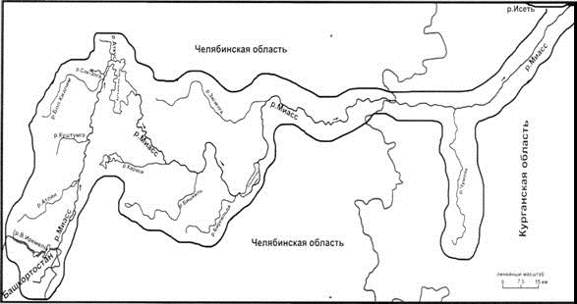
В верхнем течении Миасса рельеф окрестностей гористый, в среднем – холмистый, в нижнем - равнинный. Древесная растительность в верховьях реки представлена преимущественно сосной с примесью лиственницы, в среднем течении (ниже Аргазинского водохранилища) – березой, осиной (лесостепная зона). В реке Миасс встречается плотва, уклейка, лещ, щука, окунь, ерш, карась, елец, линь, налим.

Рис. 1. Гидрографическая сеть р. Миасс [6]

Начиная от истоков, река зарегулирована плотинами, которые перемежаются с раскопанными драгой котлованами и небольшими озёрами. Первое серьёзное водохранилище — Миасский пруд в городе Миассе. Далее река течёт на север вдоль Ильменского хребта, на северной оконечности которого устроено ещё одно водохранилище - Аргазинское. Это самый большой искусственный водоём на Южном Урале, служащий резервным источником водоснабжения города Челябинска. Следующее водохранилище на Миассе - Шершнёвское - построено в конце 60-х годов 20 века на юго-западной окраине Челябинска и используется для водоснабжения города. В 3,5 км северо-восточнее и ниже по течению от него находится старая плотина и пруд Коммунар.
Длина реки в пределах г. Челябинска составляет 36 км. На данном участке река имеет извилистое русло с многочисленными островами. Глубина изменяется от 1-3 м на плесах до 0,5-1 м на перекатах; средняя ширина русла 30-50 м, реже до 150 м. Берега реки невысокие. В центре города берега укреплены бетонными стенками, речное русло здесь искусственно расширено. Для водоснабжения промышленных предприятий в черте города были построены плотины, организовано 3 пруда. Река Миасс является источником питьевого и технического водоснабжения. (Б.А.Артеменко, С.Ф.Лихачев, 2011)
Воды реки Миасс подвергаются сильному антропогенному воздействию и в значительной мере загрязнены. На территории Челябинской области река подвержена влиянию сточных вод городов: Миасс, Карабаш, Челябинск. В районе Челябинска в воде регистрируется серьёзное превышение предельной допустимой концентрации азота аммонийного (до 30 ПДК), фосфатов (до 8 ПДК), железа (до 11 ПДК), нефтепродуктов (до 7 ПДК) и др. Способность реки к самоочистке русла почти исчезла, в связи с этим предлагается убрать плотину и пустить Миасс как есть. В отчёте Министерства природных ресурсов и экологии за 2007 год река названа одной из наиболее загрязнённых в России за последние 15-20 лет. Участок реки ниже административной территории г. Челябинска соответствует статусу зоны экологического бедствия, т.к. свыше 20 предприятий города сбрасывают в р. Миасс промышленные и хозяйственно-бытовые сточные воды. Качество воды здесь соответствует IV - V классу («очень грязная» и «экстремально грязная»). [1, 3, 5, 8, 11, 13]

1.2. Пруд Коммунар
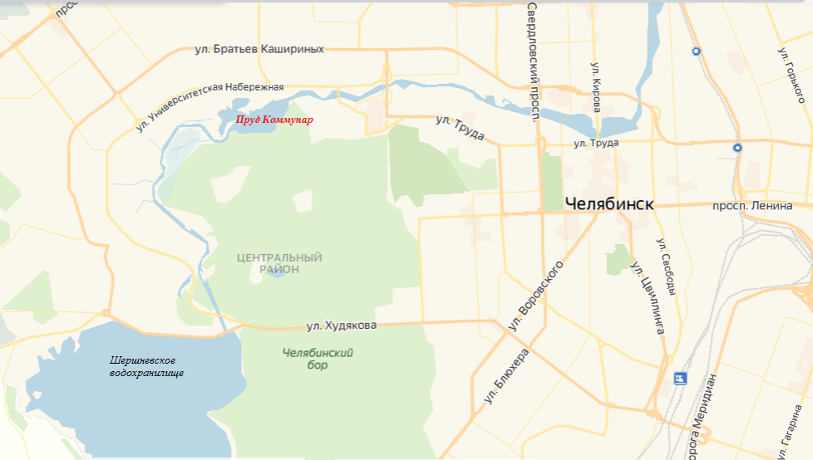

Рис. 2. Пруд Коммунар на карте Челябинска

Пруд Коммунар расположен на реке Миасс в Центральном районе города Челябинска, примерно в 3,5 км северо-восточнее и ниже по течению от плотины Шершневского водохранилища. Он является искусственно созданным водоёмом, в настоящее время не работает и является бесхозным [10], площадь пруда составляет около 16 га, с учетом прилегающих прибрежных территорий – 19-20 га. С северной стороны, вдоль его левого берега проходит ул. Университетская набережная и появляются новостройки, а с южной стороны, вдоль его правого берега проходит граница памятника природы регионального значения «Челябинский городской бор». С востока пруд ограничивают остатки старой плотины, рядом с которой на правом берегу реки Миасс сразу за дамбой находится поселок Мелькомбинат 2 (рис. 2).
Изучаемый участок находится в лесостепной зоне Челябинской области. Рельеф территории в окрестностях пруда Коммунар типичный для участков речных долин – это слабонаклонная волнисто-холмистая равнина. Максимальная высота над уровнем моря 215 м (ул. Университетская набережная), минимальная – 206 м. [7, 10] В районе пруда Коммунар река зарегулирована порогом стока плотины, течение замедленное. После слива пруда в 1970 году, его площадь сократилась на 2/3, произошло сильное заболачивание пруда. Местами в пойме сохранились сильно заросшие фрагменты стариц и пойменных западин. [7]
Несмотря на сильную антропогенную нагрузку растительный и животный мир окрестностей пруда очень разнообразен. Здесь широко представлены заросли кустарников, огромные заросли тростника вдоль берегов, разнотравные и заболоченные луга, старицы, маленькие зарастающие прудики, которые образовались после частичной засыпки левого берега, сорно-рудеральные сообщества. На правом берегу - остатки культурных сообществ, которые были созданы в 70-е годы 20 века. Тогда на территории обнаженного дна пруда Коммунар и примыкающего к нему бывшего пляжа на правом берегу были посажены деревья и кустарники: ива ломкая, включая ее шаровидную форму, вязы, облепиха, яблоня ягодная, гибридные тополя, ясень пенсильванский и другие. Согласно исследованиям 2017 года флора и фауна правого берега реки Миасс от урочища Монахи до пруда Коммунар включает 299 видов растений и 463 вида животных. Из них 25 видов внесены в Красную книгу Челябинской области! В том числе – лебедь-шипун и лебедь-кликун. [7, 15]
Около живописной плотины и пруда любят гулять и отдыхать многие челябинцы. Это излюбленное место рыбаков. Плотина пруда Коммунар - одна из самых старых плотин нашего города. Однако без бережного отношения и экологически грамотных природоохранных действий этот выявленный объект культурного и природного наследия может исчезнуть с карты города Челябинска!

Глава 2. Методы оценки качества воды водоёмов
Оценка качества воды водоемов может быть проведена с использованием биологических и физико-химических методов. Биологические методы оценки - это характеристика состояния водной экосистемы по растительному и животному населению водоема. В настоящее время широко применяются методы биоиндикации.

2.1. Биоиндикация
Биоиндикация - метод, который позволяет судить о состоянии окружающей среды по факту встречи, отсутствия и особенностям развития организмов-биоиндикаторов (В.К.Шитиков, 2003).
Биоиндикаторы - организмы, по наличию, состоянию и поведению которых судят об изменениях в природной среде, в том числе о присутствии и концентрации загрязнителей.
Такие факторы среды, как свет, температура, водный режим, питательные вещества, соленость, очень важны для организмов в течение всей жизни. Некоторые виды очень чувствительны к изменениям в окружающей среде. Это люди заметили очень давно. Система биоиндикации развивалась таким образом, что сначала было отмечено появление или исчезновение определенных видов в конкретных условиях среды, то есть в качестве индикатора условий использовалась система «вид-индикатор: есть - нет».
Методы биоиндикации разрабатываются с начала XX века и включают к настоящему моменту данные о почти 7000 видов-индикаторов по нескольким направлениям: местообитанию, температуре, подвижности водных масс и насыщенности их кислородом, солености, закислению, присутствию сероводорода, кальция, органическому загрязнению.
К чувствительным биоиндикаторам относятся мхи, почвенные и водные микроорганизмы (водоросли, бактерии, микрогрибы). В роли биоиндикаторов могут быть использованы пыльца растений, хвоя сосны обыкновенной и др. Среди животных это ракообразные, моллюски, личинки ручейников, поденок, веснянок и другие. Биоиндикация является важным этапом экологического контроля природной среды (Е.С. Иванов и др., 2011).
Применение методов биоиндикации позволяет существенно сократить или даже исключить применение дорогостоящих и трудоемких физико-химических методов анализа. Биоиндикаторы позволяют определять скорость происходящих изменений, пути и места скопления в экосистемах различных токсикантов, делать выводы о степени опасности для человека и природных сообществ конкретных веществ или их сочетаний (Л.В.Цаценко, 2005; Е.С.Иванов и др., 2011).

2.2. Физико-химические методы
Наблюдения за качеством поверхностных вод на территории Челябинской области ведет государственная организация - Челябинский гидрометеоцентр. Ежемесячные пробы воды берутся в 52 контрольных створах на 24 водных объектах, в том числе в 8 створах на реке Миасс.
При этом используются традиционные методы химического анализа воды на содержание различных элементов и загрязняющих веществ, а также такие понятия как ПДК и УКИЗВ.
ПДК - предельно допустимая концентрация – законодательно утверждённый норматив. Это максимальная концентрация химических элементов и их соединений в окружающей среде, которая при повседневном влиянии в течение длительного времени на организм человека не вызывает патологических изменений или заболеваний.
УКИЗВ - удельный комбинаторный индекс загрязненности воды. Это относительный комплексный показатель степени загрязненности поверхностных вод.
Для оценки качества воды в реках и водоёмах их разделяют по загрязнённости на несколько классов. Классы основаны на интервалах УКИЗВ в зависимости от количества критических показателей загрязнённости. Значение этого индекса определяется по частоте превышения ПДК по нескольким показателям и может варьировать от 1 до 16 (для чистой воды 0). Большему значению индекса соответствует худшее качество воды (см. Таблицу 1). При количестве критических показателей 6 и более вода без дальнейших расчётов относится к классу «экстремально грязная» («Комплексный доклад…», 2016)
Таблица 1
Классы и разряды загрязнённости водоемов
Класс | Разряд | УКИЗВ | Название
1 |  | < 1 | Условно чистая
2 |  | 1-2 | Слабо загрязнённая
3 | a | 2-3 | Загрязнённая
 | б | 3-4 | Очень загрязнённая
4 | а | 4-6 | Грязная
 | б | 6-8 | Грязная
 | в | 8-10 | Очень грязная
 | г | 10-11 | Очень грязная
5 |  | больше 11 | Экстремально грязная

Выясняя причины загрязнения вод пруда Коммунар мы обратились к официальному сайту Челябинского гидрометеоцентра, где в разделе «Мониторинг среды: Состояние водных объектов» отмечено, что в сентябре 2019 года в Аргазинском водохранилище в районе г. Карабаш выявлено высокое загрязнение воды цинком – 18,5 ПДК и медью - 34,7 ПДК. Превышение ПДК по цинку, меди, марганцу постоянно в течение многих лет отмечается в Аргазинском водохранилище.

Глава 3. Методика проведенного исследования

В 2018-19 годах ребята из нашего объединения «Юные исследователи» совершили несколько экскурсий в окрестностях пруда Коммунар. 5 октября 2019 года мы заметили в нескольких местах светлую пленку на воде около скоплений ряски вдоль его северного берега и решили выяснить, с чем это связано. До этого мы обращали внимание на бытовой мусор по берегам Коммунара, но не задумывались о том, что вода в этом живописном водоеме тоже подвергается сильному загрязнению.
Для экспресс-оценки загрязнения воды пруда Коммунар мы использовали методику биоиндикации с помощью ряски малой (Е.С.Иванов и др., 2011). Эта методика является простой и доступной и основывается на высокой чувствительности ряски к загрязнению водоема.
В каждой пробе считается общее количество особей и общее количество щитков, а также количество щитков с повреждениями. Полученные результаты заносятся в таблицу 2. По таблице «экспресс-оценки качества воды по ряске» определяется класс качества воды в водоеме (таблица 3).
Таблица 2. Экспресс-оценка качества воды по ряске (рабочая)
№ пробы | Кол-во особей | Кол-во щитков | Отношение количества щитков к числу особей | Количество поврежденных щитков | Процент от общего количества щитков | Класс качества воды

Таблица 3. Экспресс-оценка качества воды по ряске
% щитков с повреждениями | Отношение числа щитков к числу особей
 | 1 | 1,3 | 1,7 | 2 | Больше 2
0 | 1 - 2 | 2 | 3 | 3 | 3
10 | 3 | 3 | 3 | 3 | 4
20 | 3 | 4 | 3 | 3 | 3
30 | 4 | 4 | 4 | 4 | 4
40 | 4 | 4 | 4 | 3 | -
50 | 4 | 4 | 4 | 3 | -
Более 50 | 5 | 5 | - | - | -
Примечание: Классы качества воды: 1 - очень чистая; 2 - чистая; 3 - умеренно загрязненная; 4 - загрязненная; 5 - грязная.

Глава 4. Результаты исследования

4.1. Характеристика рода Ряска
Рясковые - самые мелкие цветковые растения, при благоприятных условиях размножаются круглогодично и преимущественно вегетативно. Род ряска включает в себя 14 видов. Ранее он выделялся в отдельное семейство, а сейчас в ранге подсемейства Рясковые (Lemnoideae) включён в семейство Ароидные.
Это водные, свободно плавающие, многолетние травянистые растения. Ряску можно встретить повсюду: в лужах, мелких прудах, канавах, запрудах и других хорошо прогреваемых водоемах. Часто рясковые образуют большие скопления - сплавины, сплошь покрывающие поверхность стоячих неглубоких водоемов. Растение не погибает в течение 12, а иногда и 22 часов, находясь на открытом воздухе (Е.С.Иванов и др., 2011).
Тело ряски большинство ботаников рассматривают как особую структуру «листо-ветвь», которая не разделена на листья и стебель. Листецы (щитки) у рясковых одиночные или же соединены в небольшие группы, по две или более цепочки короткими или удлиненными ножками, образованными суженной частью листеца. Форма листецов рясок может быть округлой, эллиптической, продолговатой.
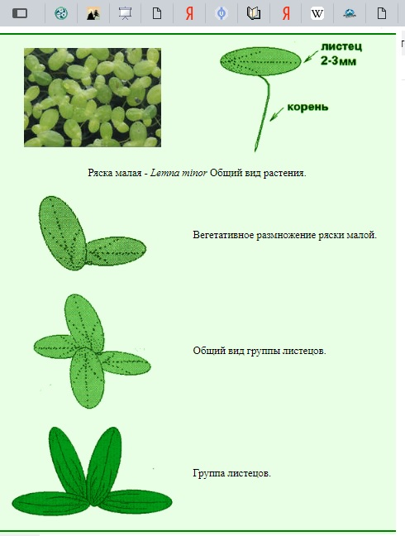
Ряску применяют для очистки воды, так как щитки извлекают из нее и запасают азот, фосфор, калий, поглощают углекислый газ и обогащают воду кислородом. На присутствие загрязняющих веществ ряска реагирует изменением цвета а щитка и поэтому может использоваться как индикаторный организм.
В наших водоемах чаще всего мы встречаемся с ряской малой (Lemna minor L.). Её светло-зелёные щитки овальной формы, шириной 2 - 3 мм. От нижней поверхности каждого щитка отходит в воду корешок с утолщением на конце длиной до 10 см (рис. 3)
Ряска малая встречается в стоячих и медленно текучих водах.

Рис. 3. Ряска малая
(по Л.В.Цаценко, 2005)

Этот вид используется в экспресс-оценке качества воды водоема. Отдельные растения ряски представляют собой округлую пластинку-щиток размером 1-10 мм с дочерними щитками - «детками», прикрепленными по бокам материнского щитка. Вырастая, «детки» отделяются и превращаются во взрослые самостоятельные растения, благодаря чему ряски быстро заполняют поверхность водоема. Быстрый рост и размножение как раз и приводят к тому, что в них накапливаются разнообразные загрязняющие вещества.
Перезимовывают растения обычно в виде листецов, гораздо реже семенами, иногда листецы утолщаются, становятся более округлыми и заполняются крахмалом. Такие образования называют турионами (покоящиеся почки). Они встречаются у многокоренника. Осенью турионы погружаются на дно водоема, а весной всплывают и начинают размножатся дальше (Л.В.Цаценко, 2005).
Часто на листьях ряски наблюдается повреждения: некрозы, хлорозы.
Некроз - это патологический процесс, выражающийся в местной гибели тканей в живом организме.
Хлороз - болезнь растений, при которой нарушается образование хлорофилла в листьях и снижается активность фотосинтеза.
На каждый загрязнитель у видов рясок проявляется специфическая реакция. Например, на медь (0,1- 0,25 мг/мл) листецы реагируют полным рассоединением из групп и изменением окраски с зеленой на голубую. На цинк (0,025мг/мл) окраска листеца меняется с зеленой до бесцветной; барий (0,1-0,25 мг/мл) вызывает полное рассоединение листецов, отпадание корней и изменение окраски с зеленой на молочно-белую (Н.Г.Малюга и др.,1996; Л.В.Цаценко, 2005).

4.2. Результаты разбора проб
На берегу пруда Коммунар мы выбрали 4 участка, где будет производиться взятие проб: 3 участка вдоль левого берега, где отмечено сильное загрязнение на поверхности воды (светло-голубая пленка вдоль зарослей ряски) и 1 участок вдоль правого берега (рис. 4). На каждом участке были взяты 2 пробы на расстоянии 1-2 м друг от друга. (Приложение 1)
Ряски было очень много, поэтому её собирали с поверхности 0,1 - 0,2 м² около берега и помещали в пластиковые бутылки ёмкостью 0,5 л с крышкой, на которых указывался номер пробы и место сбора. В лабораторных условиях проводился разбор проб. Пробы разбирали всей группой.
Часть каждой пробы мы разделяли по видам, пользуясь следующей схемой:
А) Многокоренник обыкновенный: корней несколько, если корни не развиты – материнский щиток крупный (5-10 мм);
Б) Ряска тройчатая: корень один, щиток вытянутый, на верхушке заострённый.
В) Ряска малая: щиток округлый, вздутия на нижней стороне нет.

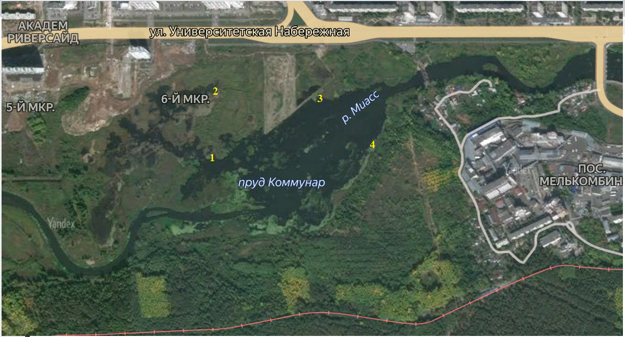
Рис. 4. Места отбора проб ряски малой на пруду Коммунар. 05.10.2019 г.

Результаты заносили в бумажные бланки с рабочими таблицами, а затем - в сводную электронную таблицу в программе Excel, с помощью которой рассчитывали нужные показатели (Приложение 2). Ниже представлена итоговая таблица экспресс-оценки качества воды в пруду Коммунар по ряске.
Полученные результаты работы неутешительны: вода в пруду загрязнена, относится к 3, 4 и 5 классу загрязнения (умеренно загрязненная, загрязненная и грязная). Причем самое сильное загрязнение отмечено в заболоченной старице, расположенной ближе всего к дороге по ул. Университетская набережная (участок № 2). Если раньше на этих старицах осенью перед отлетом было всегда много уток, то в последние 2 года их стало гораздо меньше. Самый «лучший» результат - 3 класс (умеренно загрязненная вода) - отмечен вдоль правого берега пруда (участок № 4), который является границей Городского бора.
Таблица 4.
Результаты экспресс-оценки качества воды в пруду Коммунар по ряске
№ пробы | Кол-во особей | Кол-во щитков | Отношение количества щитков к числу особей | Количество поврежденных щитков | Процент от общего количества щитков | Класс качества воды
Участок № 1
1 | 120 | 199 | 1,7 | 83 | 41,7 | 4
2 | 164 | 280 | 1.7 | 110 | 39,3 | 4
ИТОГО | 284 | 479 | 1,7 | 193 | 40,3 | 4
Участок № 2
1 | 487 | 608 | 1,2 | 305 | 50,2 | 5
2 | 262 | 333 | 1,3 | 249 | 74,8 | 5
ИТОГО | 749 | 941 | 1,3 | 554 | 58,9 | 5
Участок № 3
1 | 521 | 743 | 1,4 | 212 | 28,5 | 4
2 | 413 | 648 | 1,6 | 242 | 37,3 | 4
ИТОГО | 934 | 1391 | 1,5 | 454 | 32,6 | 4
Участок № 4
1 | 297 | 457 | 1,5 | 102 | 22,3 | 3
2 | 248 | 361 | 1,5 | 96 | 26,6 | 3
ИТОГО | 545 | 818 | 1,5 | 198 | 24,2 | 3

Конечно, наши данные не дают представления о характере и причинах загрязнения воды. Кроме этого, при подсчетах возможно были допущены небольшие ошибки, так как их делали несколько человек. Но в общем мы убедились, что метод биоиндикации дает объективную оценку состояния водоема.
Природа имеет высокую способность восстанавливаться, но если в ближайшее время не предпринять меры по сохранению пруда Коммунар, мы можем утратить этот замечательный уголок природы в нашем городе.
В конце весны 2019 года мы наблюдали на пруду 28 лебедей-шипунов на пролете, а в сентябре-октябре - 2 пары лебедей-шипунов, но не так много уток, как в предыдущие годы. Житель поселка Мелькомбинат рассказал нам, что в этом году у каждой пары лебедей было по 2 птенца, однако он не наблюдал на берегу американскую норку, как в прошлые годы. Речные бобры, видимо, тоже вынуждены искать более спокойные места вдоль берега реки Миасс.
Возможно это связано не только с фактором беспокойства, и с загрязнением воды в реке Миасс, которые возрастают из-за активной застройки левого берега реки в последние годы: появился новый микрорайон «Благодатово», застраивается и подступает вплотную к реке ул. Университетская набережная.

4.3. Сравнение полученных результатов с данными Челябинского гидрометцентра
В использованной нами методике биоиндикации различается 5 классов загрязнения воды: 1 - очень чистая; 2 - чистая; 3 - умеренно загрязненная; 4 - загрязненная; 5 – грязная. Мы решили сравнить полученные результаты с данными Челябинского гидрометцентра за последние годы. Однако на сайте Министерства экологии области последний «Комплексный доклад о состоянии окружающей среды Челябинской области» был опубликован лишь в 2017 году. Данных за 2017-18 годы мы не нашли, поэтому составили сводную таблицу оценки качества воды в 8 створах на реке Миасс Челябинской области за 2012-2016 годы по данным Министерства экологии (см. Приложение 3). Классы и разряды загрязнённости водоемов здесь рассчитаны с учетом УКИЗВ - удельного комбинаторного индекса загрязненности воды.
Как видно из таблицы на всем своем протяжении физико-химические качества воды в реке Миасс изменяются от 3 до 5 класса загрязненности:
- от 3А загрязненная и 3Б очень загрязненная – выше г. Челябинска (створ в 50 м ниже плотины Шершневского водохранилища) до 5 - экстремально грязная – ниже г. Челябинска (створ около д. Новое Поле) в 2013-14 годах.
Створ, расположенный в 50 м ниже плотины Шершневского водохранилища, - это ближайшая контрольная точка от пруда Коммунар. Поэтому полученные нами данные – преобладающий класс качества воды - 4 (загрязненная) примерно соответствует 3 классу качества (3А загрязненная и 3Б очень загрязненная) по данным Челябинского гидрометеоцентра.

4.4. Мультипликативность (тиражируемость) проекта
Реализуя данный проект, мы убедились, что методика биоиндикации с помощью ряски малой является простой, доступной и в то же время достаточно объективной. Она основывается на высокой чувствительности ряски к загрязнению водоема. Данную методику удобно использовать при знакомстве с методами биоиндикации на занятиях экологических кружков, а также волонтерами и экологами-общественниками для экспресс-оценки качества воды в водоемах. При этом не требуется сложное оборудование и дополнительные материалы, работа проста в исполнении.

Заключение
Таким образом, в ходе работы над проектом, выполненным осенью 2019 года, мы узнали много нового и интересного. Решая только одну задачу - с чем связано загрязнение воды в маленьком пруду Коммунар – мы узнали о серьезных проблемах, связанных с загрязнением воды в водоемах на всей территории Челябинской области и особенно в реке Миасс, которая страдает от очень сильного антропогенного воздействия.
По литературным источникам мы изучили современное состояние пруда Коммунар и реки Миасс, составили их краткую характеристику, познакомились с основными понятиями и методами биоиндикации.
Также мы освоили методику биондикации и установили степень загрязнения воды пруда Коммунар, изучив состояние популяции ряски малой. Вода в пруду загрязнена, относится к 3, 4 и 5 классу загрязнения (умеренно загрязненная, загрязненная и грязная). Самое сильное загрязнение отмечено в заболоченной старице, расположенной ближе всего к дороге по ул. Университетская набережная (участок № 2).
Данную методику удобно использовать при знакомстве с методами биоиндикации на занятиях кружков, в работе эко-волонтёров, так как не требуются дополнительные материалы и работа проста в исполнении.
Сравнение полученных результатов с данными Челябинского гидрометеоцентра о состоянии р. Миасс в окрестностях г. Челябинска за 2012-2016 годы показало, что использование разных методик оценки качества воды дает сходные результаты: вода в реке Миасс и пруду Коммунар загрязненная.
Изучая литературу и интернет-источники, мы узнали, что очень много ученых и активистов-экологов пишут о загрязнении воды в реке Миасс. Этот вопрос обсуждают много лет. Как можно решить эту проблему, если предприятия продолжают работать, а города на её берегах продолжают строиться? Мы пока не можем сказать. Пока мы выяснили, что где-то на левом берегу в пруд Коммунар вытекает грязная вода из трубы ливневых стоков. Простараемся найти её и обратиться к администрации города, чтобы ликвидировать хотя бы этот источник загрязнения.
Природа имеет высокую способность восстанавливаться, но если в ближайшее время не предпринять меры по сохранению пруда Коммунар, мы можем утратить этот замечательный уголок природы в нашем городе.

Список литературы
- Артеменко Б.А., Лихачев С.Ф. Гидрохимическая и биоиндикационная оценка качества воды реки Миасс // Вестник ЧГПУ. -№ 6. – Челябинск, 2011. – с. 298 – 304.
- Иванов Е.С. и др. Методы экологических исследований: практикум / Иванов Е.С., Авдеева Н.В., Кременецкая Т.В., Золотов Г.В. — Рязань: Ряз. гос. ун-т имени С.А. Есенина. - 2011. - с. 99 – 107.
- Миасс (река) // Википедия. Свободная энциклопедия. [Электронный ресурс]. URL: https://ru.wikipedia.org/wiki/ (дата обращения: 30.10.2019).
- Сурков В.В. Миасс // Вода России. Научно-популярная энциклопедия. [Электронный ресурс]. URL: https://water-rf.ru/ (дата обращения 20.10.2019).
- Природа Челябинской области [Текст] / под ред. М.А. Андреевой. – Челябинск: изд-во ЧГПУ, 2000. – 269 с.
- Река Миасс // Контент-платформа Pandia.ru [Электронный ресурс]. URL: https://pandia.ru/text/77/504/3515.php (дата обращения: 15.11.2019).
- Материалы комплексного экологического обследования участков территории, расположенных в урочище «Монахи» (или «Монаховые горы») и в пойме р. Миасс от моста по ул. Худякова до плотины пруда Коммунар / В.А. Гашек и др. – Челябинск: ОГУ ООПТ, 2017. – 173 с.
- Фонотов М.С. Река Миасс и другие - Челябинск: АвтоГраф, 2012. – с. 15, 102-104.
- Цаценко Л.В. Рясковые - биоиндикаторы агроценоза. – Краснодар, 2005. [Электронный ресурс]. URL: http://duckweed.kubagro.ru (дата обращения 10.11.2019).
- Создание искусственного земельного участка на водных объектах реке Миасс и пруду Коммунар, находящихся в федеральной собственности. Материалы общественных слушаний // Сайт Администрации г. Челябинска [Электронный ресурс]. URL: https://cheladmin.ru/gradostroitelstvo/publichnye-slushaniya/sozdanie-iskusstvennogo-zemelnogo-uchastka-na-vodnyh-obektah. (дата обращения: 29.10.2018).
- Челябинск: энциклопедия / С. Боже, В. А. Черноземцев и др. - Испр. и доп. изд. - Челябинск: Камен. пояс, 2001. - 1119 с.
- Шитиков В.К., Розенберг Г.С., Зинченко Т.Д. Количественная гидроэкология: методы системной идентификации. — Тольятти: ИЭВБ РАН, 2003. - 463 с.
- Комплексный доклад о состоянии окружающей среды Челябинской области. - Челябинск: М-во экологии Челяб. обл., 2013-2017 гг.
- Челябинский гидрометеоцентр. Официальный сайт. [Электронный ресурс]. URL: http://www.chelpogoda.ru/pages/224.php (дата обращения: 15.11.2019).
- Юхнина Екатерина. Эколого-краеведческая экскурсия в окрестностях пруда Коммунар г. Челябинска. Исследовательская работа. Рук. Магазова Л.Н. – Челябинск: МАУДО «ЦДЮТур «Космос», 2019.

Приложение 1
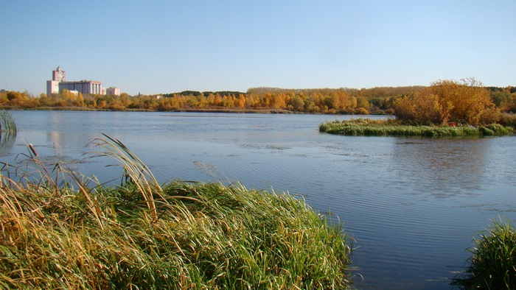
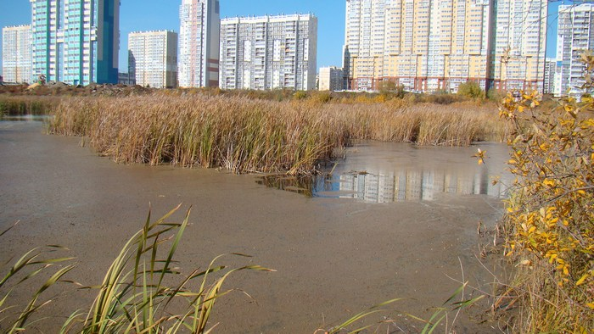
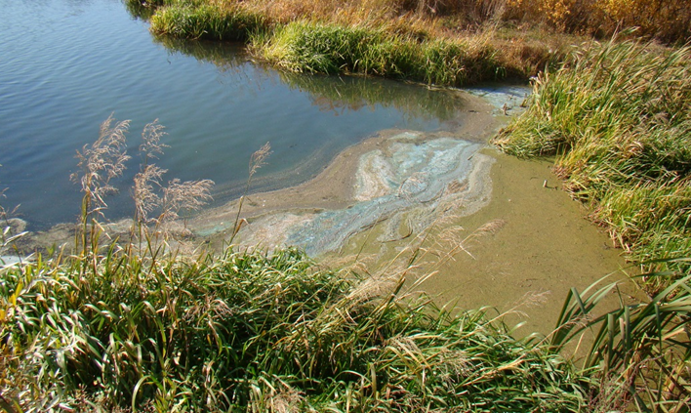
Пруд Коммунар 05.10.2019 г.
Участок № 1. Левый берег пруда Участок № 2. Левый берег пруда
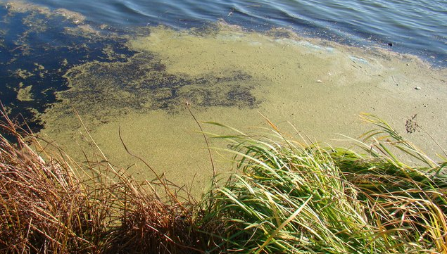
Участок № 3. Левый берег пруда
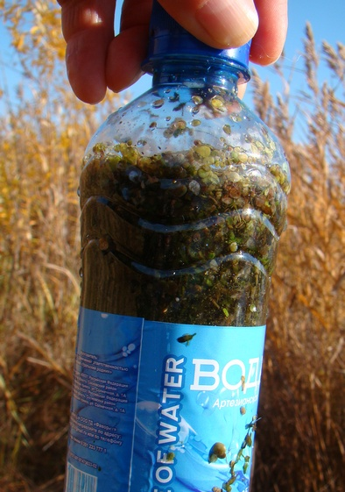

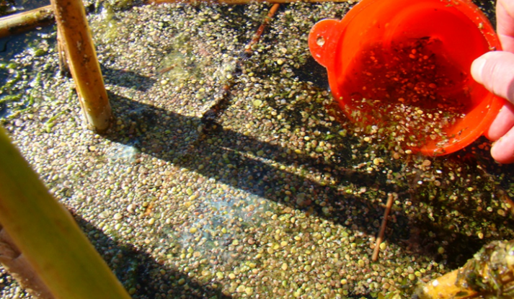

Отбор
проб

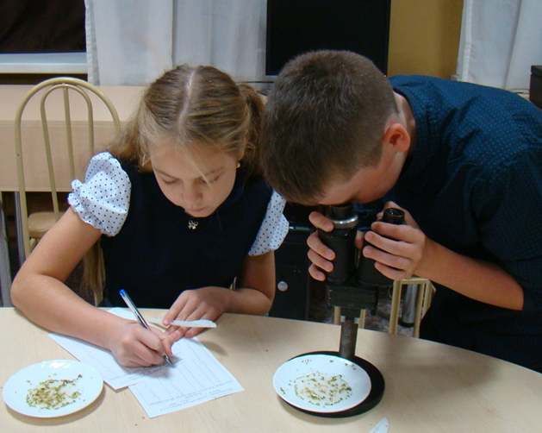
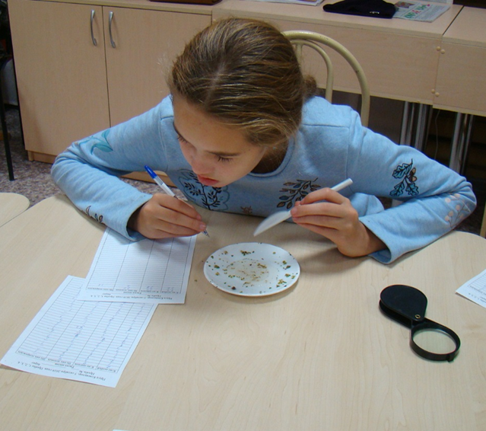
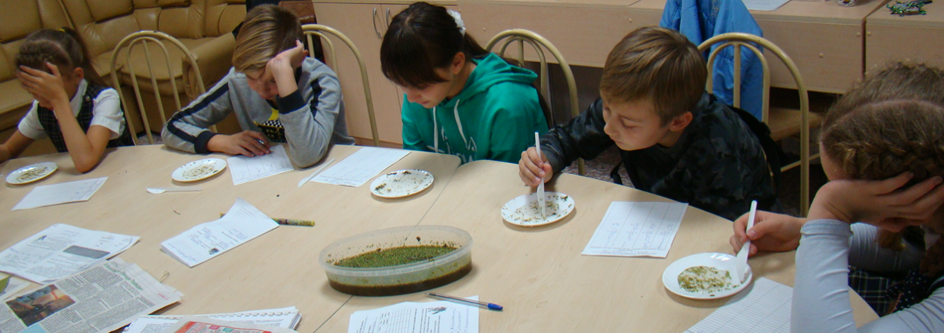
Октябрь 2019 г. Разбор проб ряски малой с пруда Коммунар
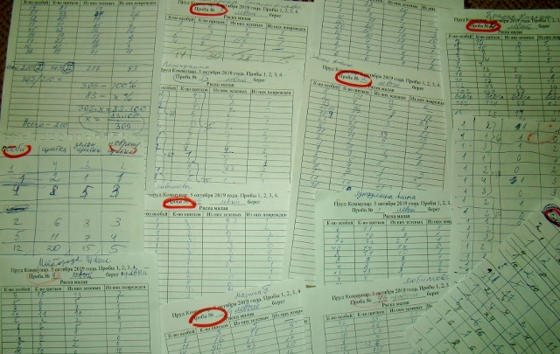

Бланки с рабочими таблицами

Приложение 2
Сводная рабочая таблица экспресс-оценки качества воды в пруду Коммунар по ряске
 | Участок № 1 |  |  |  | Участок № 2 |  |  |  | Участок № 3 |  |  |  | Участок № 4
 | К-во особей | К-во щит-в | Из них зелен | Из них повр | К-во особей | К-во щит-в | Из них зелен | Из них повр | К-во особей | К-во щит-в | Из них зелен | Из них повр | К-во особей | К-во щит-в | Из них зелен | Из них повр
Проба 1 выделена красным цветом  Проба 2 выделена синим цветом | 17 | 26 | 16 | 10 | 207 | 258 | 119 | 139 | 250 | 341 | 253 | 88 | 14 | 21 | 17 | 4
 | 2 | 2 | 2 | 0 | 178 | 211 | 107 | 104 | 1 | 3 | 3 | 0 | 51 | 73 | 47 | 26
 | 1 | 3 | 2 | 1 | 102 | 139 | 87 | 62 | 11 | 16 | 11 | 5 | 12 | 20 | 17 | 3
 | 1 | 2 | 2 | 0 | 8 | 19 | 13 | 6 | 84 | 90 | 81 | 9 | 15 | 31 | 25 | 6
 | 4 | 8 | 7 | 1 | 2 | 4 | 4 | 0 | 19 | 30 | 13 | 17 | 45 | 72 | 56 | 16
 | 1 | 2 | 1 | 1 | 13 | 16 | 4 | 12 | 8 | 20 | 0 | 20 | 14 | 17 | 15 | 2
 | 10 | 10 | 0 | 10 | 10 | 17 | 9 | 8 | 16 | 36 | 24 | 12 | 17 | 25 | 20 | 5
 | 5 | 5 | 0 | 5 | 8 | 12 | 3 | 9 | 20 | 47 | 28 | 19 | 10 | 21 | 18 | 3
 | 11 | 11 | 0 | 11 | 22 | 22 | 0 | 22 | 5 | 11 | 6 | 5 | 32 | 89 | 71 | 18
 | 2 | 4 | 2 | 2 | 16 | 16 | 3 | 13 | 107 | 149 | 112 | 37 | 32 | 35 | 31 | 4
 | 2 | 4 | 4 | 0 | 11 | 11 | 6 | 5 | 53 | 59 | 16 | 43 | 25 | 26 | 20 | 6
 | 1 | 4 | 1 | 3 | 2 | 2 | 0 | 2 | 14 | 30 | 28 | 2 | 30 | 27 | 18 | 9
 | 2 | 4 | 2 | 2 | 4 | 4 | 2 | 2 | 11 | 22 | 20 | 2 | 8 | 9 | 9 | 0
 | 6 | 6 | 6 | 0 | 4 | 9 | 3 | 6 | 3 | 9 | 8 | 1 | 10 | 12 | 6 | 6
 | 8 | 16 | 14 | 2 | 5 | 5 | 5 | 0 | 1 | 4 | 4 | 0 | 17 | 20 | 11 | 9
 | 1 | 1 | 1 | 0 | 4 | 4 | 1 | 3 | 10 | 10 | 6 | 4 | 5 | 5 | 2 | 3
 | 6 | 6 | 0 | 6 | 7 | 7 | 1 | 6 | 20 | 20 | 11 | 9 | 10 | 27 | 24 | 3
 | 1 | 2 | 1 | 1 | 5 | 5 | 1 | 4 | 20 | 20 | 10 | 10 | 22 | 59 | 41 | 18
 | 1 | 2 | 1 | 1 | 14 | 14 | 3 | 11 | 10 | 20 | 17 | 3 | 9 | 15 | 13 | 2
 | 1 | 1 | 1 | 0 | 10 | 10 | 3 | 7 | 2 | 4 | 3 | 1 | 5 | 6 | 5 | 1
 | 2 | 6 | 6 | 0 | 15 | 21 | 9 | 12 | 2 | 4 | 4 | 0 | 8 | 8 | 7 | 1
 | 17 | 36 | 26 | 10 | 20 | 20 | 2 | 18 | 5 | 5 | 4 | 1 | 10 | 11 | 10 | 1
 | 18 | 38 | 21 | 17 | 6 | 6 | 0 | 6 | 6 | 6 | 4 | 2 | 2 | 2 | 2 | 0
 | 31 | 46 | 17 | 29 | 32 | 64 | 12 | 52 | 7 | 10 | 9 | 1 | 6 | 7 | 5 | 1
 | 25 | 51 | 33 | 18 | 4 | 5 | 0 | 5 | 3 | 7 | 6 | 1 | 1 | 2 | 1 | 0
 | 14 | 22 | 19 | 3 | 18 | 18 | 0 | 18 | 6 | 9 | 6 | 3 | 2 | 2 | 2 | 0
 | 16 | 32 | 30 | 2 | 22 | 22 | 0 | 22 | 16 | 24 | 11 | 13 | 2 | 3 | 2 | 0
 | 3 | 8 | 5 | 3 |  |  |  |  | 6 | 11 | 8 | 3 | 10 | 10 | 0 | 10
 | 4 | 8 | 8 | 0 |  |  |  |  | 13 | 14 | 5 | 9 | 5 | 7 | 6 | 1
 | 12 | 24 | 20 | 4 |  |  |  |  | 10 | 15 | 10 | 5 | 4 | 4 | 4 | 0
 | 8 | 16 | 11 | 5 |  |  |  |  | 19 | 26 | 13 | 13 | 10 | 11 | 8 | 3
 | 19 | 32 | 20 | 12 |  |  |  |  | 11 | 16 | 11 | 5 | 4 | 4 | 1 | 3
 | 8 | 15 | 7 | 8 |  |  |  |  | 24 | 46 | 20 | 26 | 3 | 4 | 0 | 3
 | 24 | 26 | 0 | 26 |  |  |  |  | 19 | 32 | 21 | 11 | 9 | 10 | 6 | 3
 |  |  |  |  |  |  |  |  | 32 | 70 | 52 | 18 | 22 | 22 | 17 | 5
 |  |  |  |  |  |  |  |  | 90 | 155 | 99 | 56 | 64 | 101 | 78 | 23
ИТОГО | 284 | 479 | 286 | 193 | 749 | 941 | 397 | 554 | 934 | 1391 | 937 | 454 | 545 | 818 | 615 | 198
Отноше-ние числа щитков к числу особей | 1,7 |  |  |  | 1,3 |  |  |  | 1,5 |  |  |  | 1,5
% повреж-денных щитков | 40,3 |  |  |  | 58,9 |  |  |  | 32,6 |  |  |  | 24,2
Проба 1 | 120 | 199 | 116 | 83 | 487 | 608 | 313 | 305 | 521 | 743 | 531 | 212 | 297 | 457 | 355 | 102
Отноше-ние числа щитков к числу особей | 1,7 |  |  |  | 1,2 |  |  |  | 1,4 |  |  |  | 1,5
% повреж-денных щитков | 41,7 |  |  |  | 50,2 |  |  |  | 28,5 |  |  |  | 22,3
Проба 2 | 164 | 280 | 170 | 110 | 262 | 333 | 84 | 249 | 413 | 648 | 406 | 242 | 248 | 361 | 260 | 96
Отношение числа щитков к числу особей | 1,7 |  |  |  | 1,3 |  |  |  | 1,6 |  |  |  | 1,5
% повреж-денных щитков | 39,3 |  |  |  | 74,8 |  |  |  | 37,3 |  |  |  | 26,6

Приложение 3
Оценка качества воды в 8 створах на р. Миасс Челябинской области в 2012-16 гг. («Комплексный доклад…», 2013-17гг.)
Водные объекты | 2012 |  | 2013 |  | 2014 |  | 2015 год |  | 2016 год
 | УКИЗВ | Класс качества | УКИЗВ | Класс качества | УКИЗВ | Класс качества | УКИЗВ | Класс качества | УКИЗВ | Класс качества
1. р. Миасс,  выше  г. Миасс | 3,90 | 4А грязная | 3,82 | 4А грязная | 3,81 | 4А грязная | 3,54 | 3Б очень загрязненная | 3,29 | 3Б очень загрязненная
2. р. Миасс,  ниже  г. Миасс | 5,57 | 4Б грязная | 4,87 | 4Б грязная | 4,83 | 4Б грязная | 4,19 | 4А грязная | 4,58 | 4А грязная
3. р. Миасс,  выше  г. Челябинска | 3,32 | 3Б очень загрязненная | 2,92 | 3А загрязненная | 3,11 | 3Б очень загрязненная | 3,08 | 3Б очень загрязненная | 3,21 | 3Б очень загрязненная
4. р. Миасс,  д. Новое Поле | 7,53 | 5 экстремально грязная | 7,19 | 5 экстремально грязная | 6,77 | 5 экстремально грязная | 6,55 | 4Г очень грязная | 6,22 | 4Б грязная
5. р. Миасс,  д. Сычево | 6,94 | 4В очень грязная | 6,59 | 4В очень грязная | 6,48 | 4В очень грязная | 5,62 | 4Б грязная | 5,45 | 4А грязная
6. Аргазинское водохранилище, г. Карабаш | 5,84 | 4В очень грязная | 5,62 | 4В очень грязная | 5,29 | 4Б грязная | 5,09 | 4Б грязная | 4,86 | 4Б грязная
7. Аргазинское водохранилище, д. Байрамгулова | 3,18 | 3Б очень загрязненная | 3,05 | 3Б очень загрязненная | 2,77 | 3А загрязненная | 2,51 | 3А загрязненная | 3,04 | 3Б очень загрязненная
8. Шершневское водохранилище, г. Челябинск | 3,33 | 3Б очень загрязненная | 2,94 | 3А загрязненная | 3,23 | 3Б очень загрязненная | 3,17 | 3Б очень загрязненная | 3,25 | 3Б очень загрязненная

